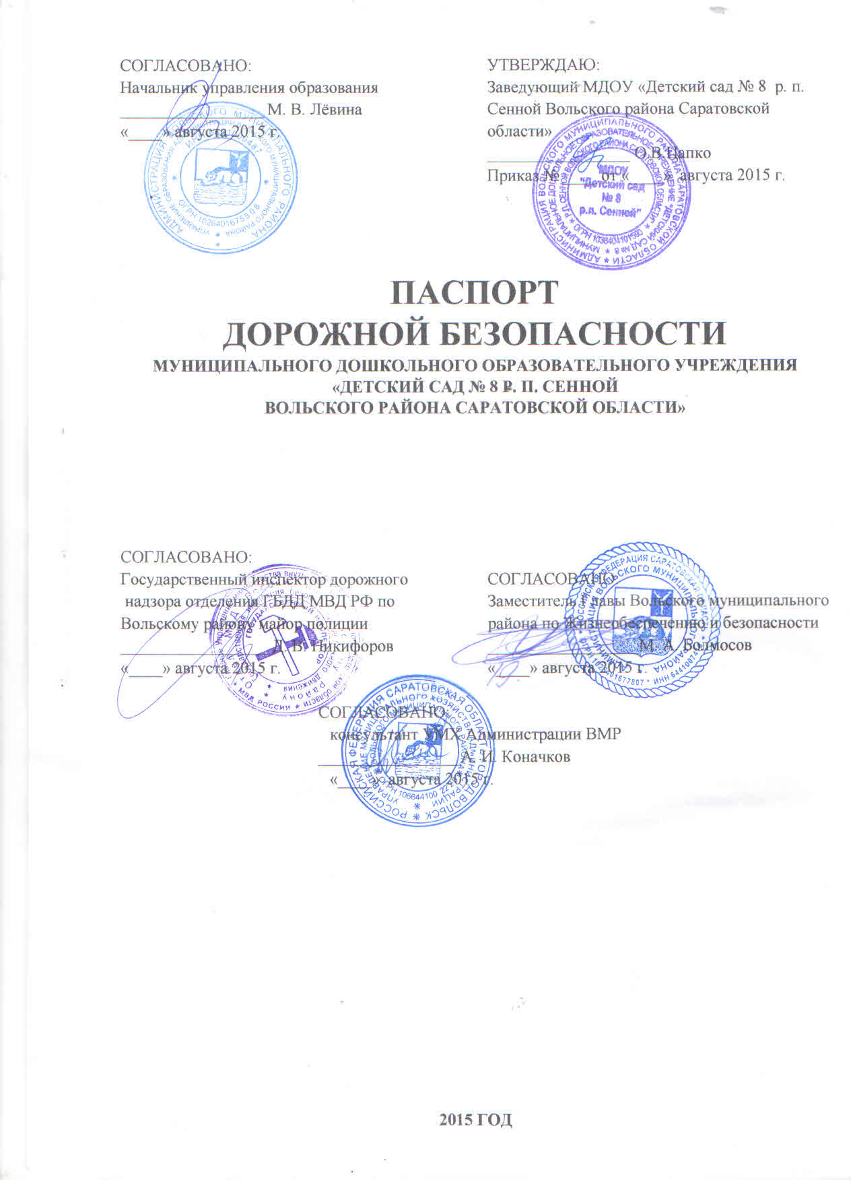

**2015 ГОД**

ПОЯСНИТЕЛЬНАЯ ЗАПИСКА

К ПАСПОРТУ ДОРОЖНОЙ БЕЗОПАСНОСТИ

Паспорт дорожной безопасности МДОУ «Детский сад № 8 р. п. Сенной Вольского района Саратовской области» (далее Паспорт) является информационно-справочным документом, в котором отражаются сведения о соответствии МДОУ (далее – ДОУ) требованиям дорожной безопасности, и устанавливаются требования, подтверждающие готовность ДОУ обеспечивать проведение необходимых мероприятий по защите воспитанников, связанных с дорожно-транспортным происшествием.

Разработка Паспорта осуществляется администрацией ДОУ с учетом настоящих требований и предложений органов государственной инспекции безопасности дорожного движения Вольского муниципального района.

Заведующий ДОУ организует процедуру согласования Паспорта с органами государственной инспекции безопасности дорожного движения, затем утверждает его.

Паспорт составляется на текущий период и дополняется или корректируется по мере внесения изменений в документальные сведения, включенные в Паспорт, с указанием причин и даты их внесения (например, завершение реконструкции или капитального ремонта, изменение схемы, и другие). При заполнении Паспорта разрешается вносить дополнительную информацию с учетом особенностей объекта образования.

Актуализация Паспорта (переоформление) осуществляется каждые 3 года с момента его утверждения. Уточнение данных осуществляется ежегодно по состоянию на 1 сентября текущего года. Паспорт регистрируется в установленном делопроизводством порядке, ведется отдельным переходящим делом.

Паспорт хранится в сейфе в служебном кабинете заведующей ДОУ.

По окончании срока действия Паспорта, его повреждении и невозможности дальнейшего ведения оформляется новый Паспорт, в который из ранее заведённого Паспорта переносится информация, не утратившая значения на момент его переоформления. Ранее заведенный Паспорт хранится 3 года, уничтожается в установленном порядке и проходит процедуру повторного согласования.

Паспорт ведётся ответственным лицом от ДОУ совместно с сотрудниками Госавтоинспекции – государственным инспектором дорожного надзора, которые участвуют в разработке Паспорта, а также вносят необходимые изменения в отдельные разделы (схемы, перечни мероприятий по предупреждению ДТП с участием воспитанников).

**Общие сведения**

**Наименование ДОУ**:

Муниципальное дошкольное образовательное учреждение «Детский сад № 8 р. п. Сенной Вольского района Саратовской области» (далее – МДОУ).

**Тип ДОУ**: Бюджетное учреждение общеразвивающего вида.

**Юридический фактический адрес ДОУ**:

412795, Саратовская область, Вольский район, р. п. Сенной, ул. Привокзальная, д. 49.

**Фактический адрес ДОУ**:

412795, Саратовская область, Вольский район, р. п. Сенной, ул. Привокзальная, д. 49.

**Руководители ДОУ**:

- заведующий МДОУ «Детский сад № 8 р. п. Сенной» Цапко Оксана Валерьевна, тел. 8(84593) 4-22-83.

- заместитель заведующего по АХЧ МДОУ «Детский сад № 8 р. п. Сенной» Крайнева Лариса Николаевна, 8(84593) 4-22-83.

**Ответственный работник**

**муниципального органа**

**образования:** директор АХО УОГерасименко Валентина Никитична

**(должность) (фамилия, имя, отчество)**

Тел. 8(84593) 7-32-28

**Ответственный от**

**Госавтоинспекции** государственный инспектор дорожного надзора отдела

**(должность)**

ГИБДД МВД РФ по Вольскому району

майор полицииНикифоров Д.В.

**(фамилия, имя, отчество)**

Тел. 8 937 960 35 95

**Ответственный работник**

**за мероприятия по профилактике**

**детского травматизма** специалист управления образования администрации

**(должность)**

Вольского муниципального районаХромкина Татьяна Петровна

(ф**амилия, имя, отчество)**

Тел. 8(84593) 7-05-68

**Руководитель или ответственный**

**работник дорожно-эксплуатационной**

**организации, осуществляющей содержание ТСОДД** консультанат УМХ

**(должность)**

администрации Вольского муниципального района Коначков Александр Иванович

(ф**амилия, имя, отчество)**

Тел. 8(84593) 7-04-62

**Количество воспитанников**: 65 человек.

**Наличие уголка по БДД**: в 3-х группах, стенд в фойе ДОУ.

**Наличие автогородка (площадки) по БДД**: нет.

**Наличие автобуса:** нет.

**Режим работы ДОУ**:

- рабочие дни – с 07.00 до 19.00, 12 – часовое пребывание воспитанников;

- нерабочие дни – суббота, воскресенье и праздники в соответствии с Уставом ДОУ и ТК РФ.

**Телефоны оперативных служб:**

* подразделением пожарной охраны и единая служба спасения - 01;

пожарная часть р. п. Сенной - 7-21-55

* полиция – 02;

участковый р. п. Сенной – 8 937 224 52 53;

* скорая медицинская помощь – 03;

скорая помощь г. Вольска – 8(84593) 7-17-44;

скорая помощь р. п. Сенной – 8(84593) 6-06-24;

* служба газа – 04;

служба газа р. п. Сенной – 8(84593) 6-06-87

**Содержание**

1. План-схемы МДОУ «Детский сад № 8 р. п. Сенной Вольского района Саратовской области».

1. Район расположения образовательной организации, пути движения транспортных средств и детей (обучающихся).

2. Организация дорожного движения в непосредственной близости от образовательной организации с размещением соответствующих технических средств организации дорожного движения, маршруты движения детей и расположение парковочных мест.

3. Маршруты движения организованных групп детей от образовательной организации к вокзалу, ДК и памятнику воинам.

4. Пути движения транспортных средств к местам разгрузки/погрузки и рекомендуемые безопасные пути передвижения детей по территории образовательной организации.

II. Приложения.

План-схема пути движения транспортных средств и детей при проведении дорожных ремонтно-строительных работ вблизи образовательной организации.

**I. План-схемы МДОУ «Детский сад № 8 р. п. Сенной Вольского района Саратовской области».**

**1. Район расположения образовательной организации, пути движения транспортных средств и детей (обучающихся).**

ДК

Школьный переулок

Улица Железнодорожная

Улица Привокзальная

СОШ № 47

**д/с № 50**



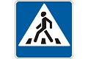

д/с № 8

ДТВ



Улица Спортивная

 ОПАСНЫЙ УЧАСТОК ДОРОГИ

 ЖИЛЫЕ ЗАСТРОЙКИ

НАДЗЕМНЫЙ ПЕРЕХОД

 ПАМЯТНИК ВОИНАМ

 ПРОЕЗЖАЯ ЧАСТЬ

 ОБОЧИНА ДОРОГИ

НАПРАВЛЕНИЕ ДВИЖЕНИЯ ДЕТЕЙ В ДЕТСКИЙ САД

НАПРАВЛЕНИЕ ДВИЖЕНИЯ ТРАНСПОРТА

ЗНАК ПЕРЕХОДА

ВОРОТА

**2. Организация дорожного движения в непосредственной близости от образовательной организации с размещением соответствующих технических средств организации дорожного движения, маршруты движения детей и расположение парковочных мест.**

ДК

Школьный переулок

Удица Железнодорожная

Улица Привокзальная

СОШ № 47



**д/с № 50**





д/с № 8

ДТВ



Улица Спортивная

 ПАРКОВОЧНЫЕ МЕСТА

 ЖИЛЫЕ ЗАСТРОЙКИ

НАДЗЕМНЫЙ ПЕРЕХОД

 ПАМЯТНИК ВОИНАМ

 ПРОЕЗЖАЯ ЧАСТЬ

тротуар

 ОБОЧИНА ДОРОГИ

НАПРАВЛЕНИЕ ДВИЖЕНИЯ ДЕТЕЙ В ДЕТСКИЙ САД

НАПРАВЛЕНИЕ ДВИЖЕНИЯ ТРАНСПОРТА

 ЗНАК ПЕРЕХОДА

ВОРОТА

**3. Маршруты движения организованных групп детей от образовательной организации к вокзалу, ДК, памятнику воинам.**

Дом

Культ.

Школьный переулок

Улица Привокзальная

Улица Железнодорожная

СОШ № 47

**д/с № 50**





д/с № 8

ДТВ



Улица Спортивная

 ОПАСНЫЙ УЧАСТОК ДОРОГИ

 ЖИЛЫЕ ЗАСТРОЙКИ

НАДЗЕМНЫЙ ПЕРЕХОД

 ПАМЯТНИК ВОИНАМ

 ПРОЕЗЖАЯ ЧАСТЬ

 ТРОТУАР

 ОБОЧИНА ДОРОГИ

НАПРАВЛЕНИЕ ДВИЖЕНИЯ ДЕТЕЙ В ДЕТСКИЙ САД

НАПРАВЛЕНИЕ ДВИЖЕНИЯ ТРАНСПОРТА

 ЗНАК ПЕРЕХОДА

ВОРОТА

4. **Пути движения транспортных средств к местам разгрузки/погрузки и рекомендуемые безопасные пути передвижения детей по территории образовательной организации**.

ВЪЕЗД НА ТЕРРИТОРИЮ ДОШКОЛЬНОГО УЧРЕЖДЕНИЯ ОГРАНИЧЕН.ТОЛЬКО ДЛЯ СПЕЦ.ТРАНСПОРТА.ПАРКОВОЧНЫХ МЕСТ НА ТЕРРИТОРИИ НЕТ.

Д/С № 8

ВЪЕЗД / ВЫЕЗД ТРАНСПОРТА

 место РАЗГРУЗКИ/ПОГРУЗКИ

ДВИЖЕНИЕ ДЕТЕЙ ПО ТЕРРИТОРИИДЕТСКОГО САДА.

забор

**II. Приложения.**

**План-схема пути движения транспортных средств и детей при проведении дорожных ремонтно-строительных работ вблизи образовательной организации.**

Школьный переулок

Улица Привокзальная

Улица Железнодорожная

СОШ № 47

**д/с № 50**





д/с № 8

ДТВ



Улица Спортивная



НАПРАВЛЕНИЕ ДВИЖЕНИЯ ДЕТЕЙ В ДЕТСКИЙ САД ВО ВРЕМЯ РЕМОНТА ДОРОГИ УЛИЦЫ СПОРТИВНАЯ

ТРОТУАР

ВОРОТА

